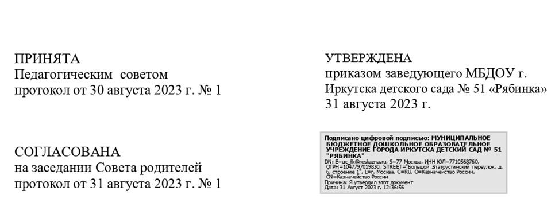

ПОЛОЖЕНИЕ
о педагогической диагностике
Муниципального бюджетного дошкольного образовательного учреждения города Иркутска детского сада № 51 «Рябинка»

1.Общие положения.
1.1. Положение о педагогической диагностике (далее – Положение) Муниципального бюджетного дошкольного образовательного учреждения города Иркутска детского сада № 51 «Рябинка» (далее – ДОУ) разработано в соответствии с Федеральным
законом «Об образовании в Российской Федерации» от 29.12.2012 № 273-ФЗ, Федеральным государственным образовательным стандартом дошкольного образования, утвержденным приказом Министерства образования и науки Российской Федерации от 17.10.2013 № 1155, письмом Министерства образования и науки РФ от 27.01.2009 № 03-132 «О методических рекомендациях по процедуре и содержанию психолого-педагогического обследования детей старшего дошкольного возраста», Приказом Министерства просвещения РФ «Об утверждении Федеральной государственной образовательной программы дошкольного образования» от 25.11.2022 №1028.
1.2. Настоящее Положение определяет назначение, задачи, принципы, примерное
содержание и формы педагогической диагностики.
1.3. Педагогическая диагностика (далее – диагностика) – это оценка индивидуального
развития детей, связанная с оценкой эффективности педагогических действий и лежащая в основе их дальнейшего планирования.
1.4. Диагностика осуществляется в соответствии с ФГОС ДО и Федеральной
образовательной программой дошкольного образования.
1.5. Педагогическая диагностика достижений планируемых результатов направлена на
изучение деятельностных умений ребенка, его интересов, предпочтений, склонностей,
личностных особенностей, способов взаимодействия со взрослыми и сверстниками. Она
позволяет выявлять особенности и динамику развития ребенка, составлять на основе
полученных данных индивидуальные образовательные маршруты освоения
образовательной программы, своевременно вносить изменения в планирование,
содержание и организацию образовательной деятельности.
1.6. При необходимости используется психологическая диагностика развития детей
(выявление и изучение индивидуально-психологических особенностей детей). Участие
ребенка в психологической диагностике допускается только с согласия его родителей
(законных представителей).

2. Цели и задачи диагностики.
2.1. Цели педагогической диагностики, а также особенности ее проведения определяются
требованиями ФГОС ДО. При реализации Программы может проводиться оценка
индивидуального развития детей, которая осуществляется педагогом в рамках
педагогической диагностики.
2.2. Результаты педагогической диагностики (мониторинга) могут использоваться
исключительно для решения образовательных задач: индивидуализации
образования (в том числе поддержки ребенка, построения его образовательной траектории
или профессиональной коррекции особенностей его развития); оптимизации работы с
группой детей.

3. Организация диагностики.
3.1. Диагностика проводится 2 раза в год. В группах раннего возрата осуществляется заполнение Листа адаптации.
3.2. В процессе диагностики исследуются физические, интеллектуальные и личностные
качества ребенка.
3.3. При проведении диагностики на начальном этапе учитывается адаптационный период
пребывания ребенка в группе.

4. Порядок проведения диагностики.
4.1. Диагностика осуществляется всеми педагогическими работниками ДОУ в пределах
своей компетенции (воспитателями, музыкальным руководителем, инструктором по
физической культуре, учителем-логопедом, учителе-дефектологом).
4.2. Педагогическая диагностика индивидуального развития детей проводится педагогом в
произвольной форме на основе малоформализованных диагностических методов:
наблюдения, свободных бесед с детьми, анализа продуктов детской деятельности
(рисунков, работ по лепке, аппликации, построек, поделок и тому подобное), специальных
диагностических ситуаций. При необходимости педагог может использовать специальные
методики диагностики физического, коммуникативного, познавательного, речевого,
художественно-эстетического развития.
4.3. Основным методом педагогической диагностики является наблюдение. Ориентирами
для наблюдения являются возрастные характеристики развития ребенка. Они выступают
как обобщенные показатели возможных достижений детей на разных этапах дошкольного
детства в соответствующих образовательных областях. Педагог наблюдает за поведением
ребенка в деятельности (игровой, общении, познавательно-исследовательской,
изобразительной, конструировании, двигательной), разных ситуациях (в режимных
процессах, в группе и на прогулке, совместной и самостоятельной деятельности детей и
других ситуациях). В процессе наблюдения педагог отмечает особенности проявления
ребенком личностных качеств, деятельностных умений, интересов, предпочтений,
фиксирует реакции на успехи и неудачи, поведение в конфликтных ситуациях и тому
подобное.
Наблюдая за поведением ребенка, педагог обращает внимание на частоту проявления
каждого показателя, самостоятельность и инициативность ребенка в деятельности. Частота проявления указывает на периодичность и степень устойчивости показателя.
Самостоятельность выполнения действия позволяет определить зону актуального и
ближайшего развития ребенка. Инициативность свидетельствует о проявлении
субъектности ребенка в деятельности и взаимодействии.
Результаты наблюдения фиксируются, способ и форму их регистрации педагог
выбирает самостоятельно. Оптимальной формой фиксации результатов наблюдения может являться карта развития ребенка. Педагог может составить ее самостоятельно, отразив показатели возрастного развития ребенка и критерии их оценивания. Фиксация данных наблюдения позволит педагогу выявить и проанализировать динамику в развитии ребенка на определенном возрастном этапе, а также скорректировать образовательную
деятельность с учетом индивидуальных особенностей развития ребенка и его потребностей.
Результаты наблюдения могут быть дополнены беседами с детьми в свободной форме,
что позволяет выявить причины поступков, наличие интереса к определенному виду
деятельности, уточнить знания о предметах и явлениях окружающей действительности и
другое.
4.4. Анализ продуктов детской деятельности может осуществляться на основе изучения
материалов портфолио ребенка (рисунков, работ по аппликации, фотографий работ по
лепке, построек, поделок и другого). Полученные в процессе анализа качественные
характеристики существенно дополнят результаты наблюдения за продуктивной
деятельностью детей (изобразительной, конструктивной, музыкальной и другой
деятельностью).
4.5. Педагогическая диагностика завершается анализом полученных данных, на основе
которых педагог выстраивает взаимодействие с детьми, организует РППС, мотивирующую активную творческую деятельность обучающихся, составляет индивидуальные образовательные маршруты освоения образовательной Программы, осознанно и целенаправленно проектирует образовательный процесс.
4.6. При необходимости используется психологическая диагностика развития детей
(выявление и изучение индивидуально-психологических особенностей детей, причин
возникновения трудностей в освоении образовательной программы), которую проводят
квалифицированные специалисты (педагоги-психологи). Участие ребенка в
психологической диагностике допускается только с согласия его родителей (законных
представителей). Результаты психологической диагностики могут использоваться для
решения задач психологического сопровождения и оказания адресной психологической
помощи

